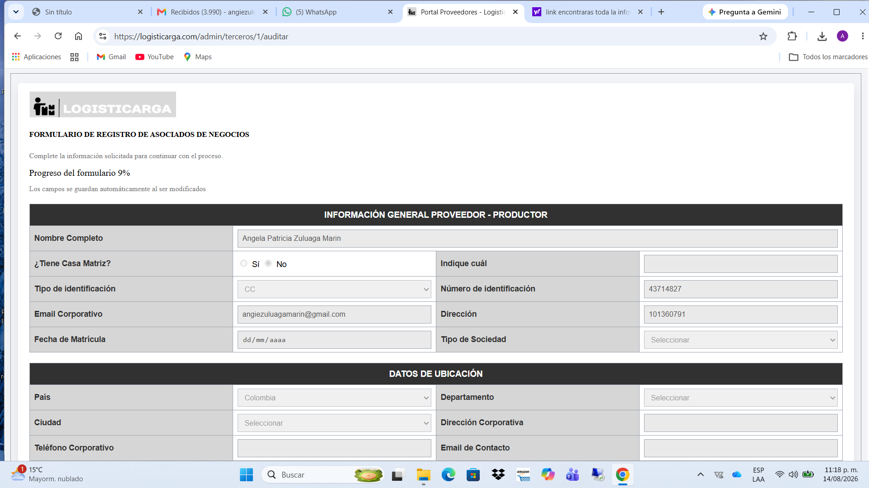

FORMULARIO DE CONOCIMIENTO ASOCIADO DE NEGOCIO
Colocar titulo
Información General Proveedores - Clientes

Cambiar titulo
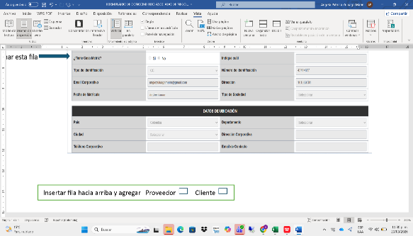
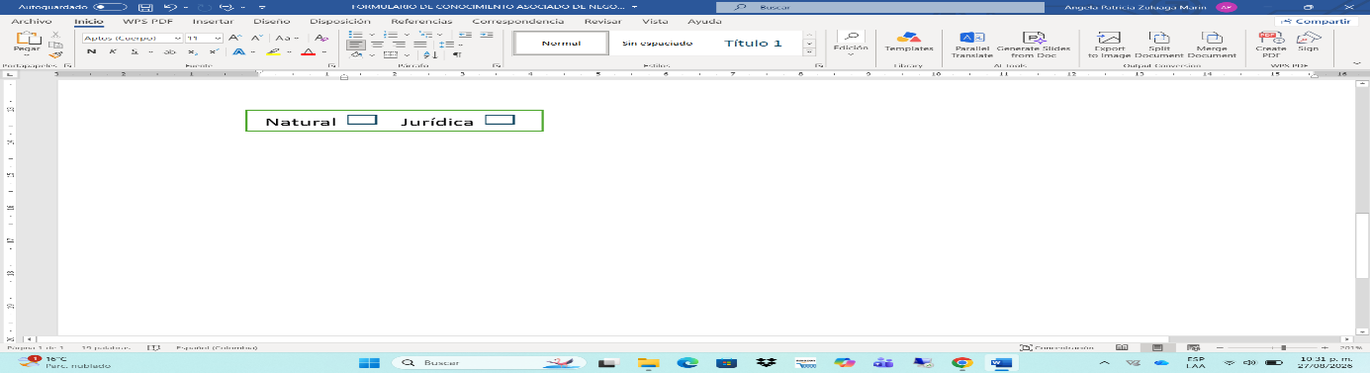
Agregar cuenta con certificado de seguridad
BASC OEA
ISO 28000 C-TPAT
OTRA: Cuál?
Eliminar
empresa
Razón social/Nombre persona natural
CC
NIT
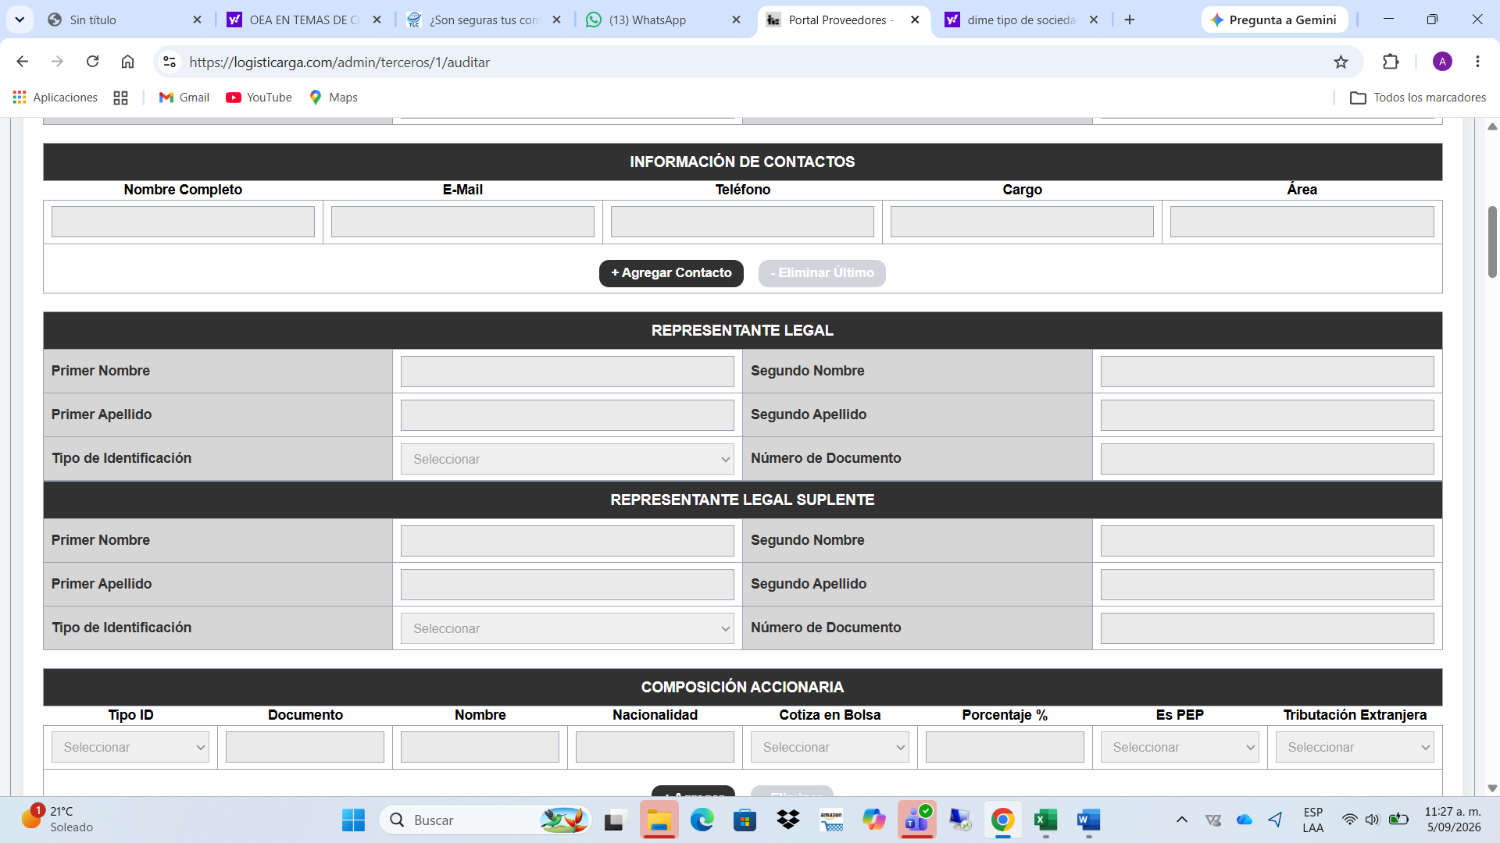
Principal
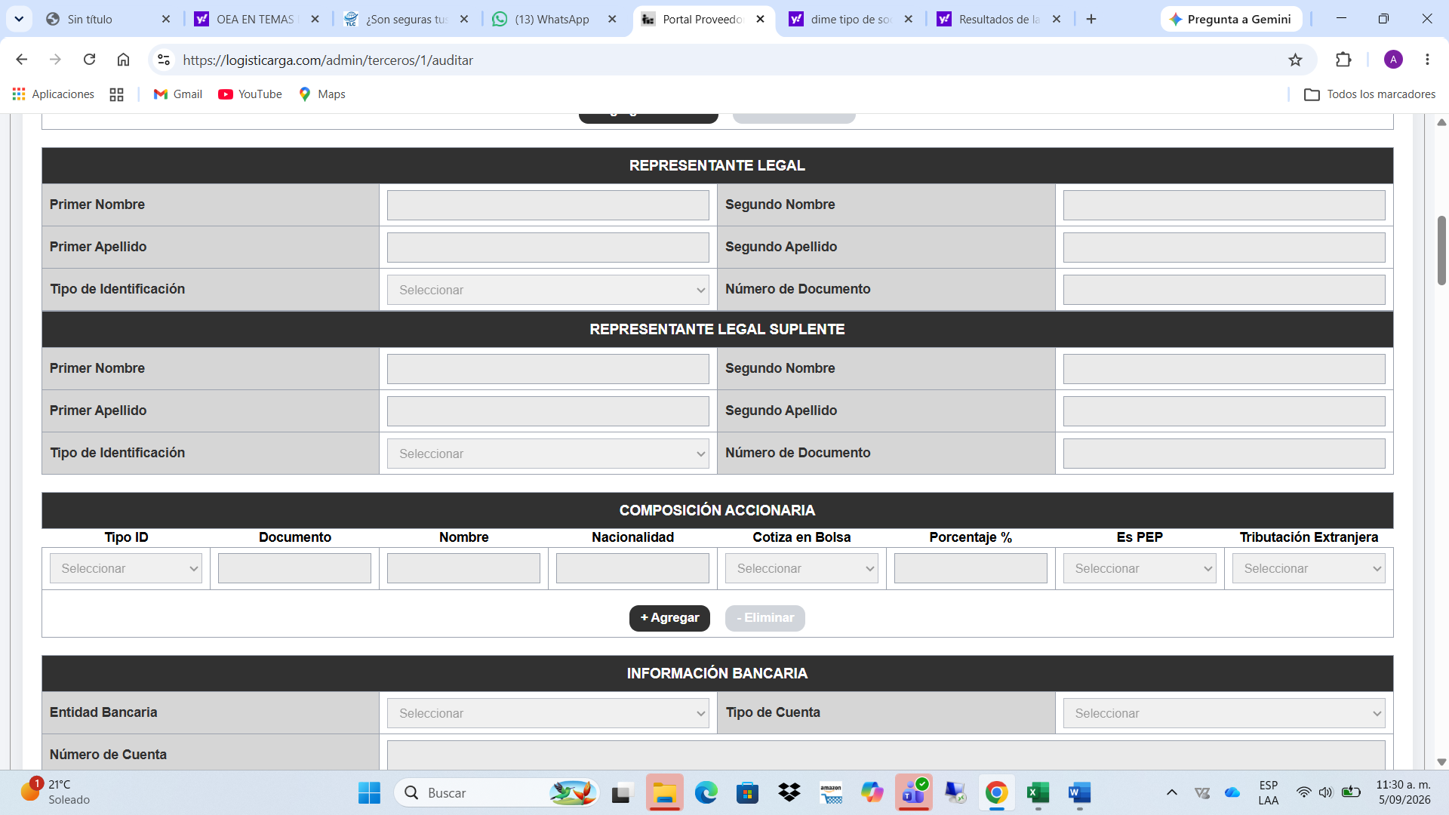
Agregar preguntas políticamente expuesto
Información sobre composición accionaria mayor al 5%
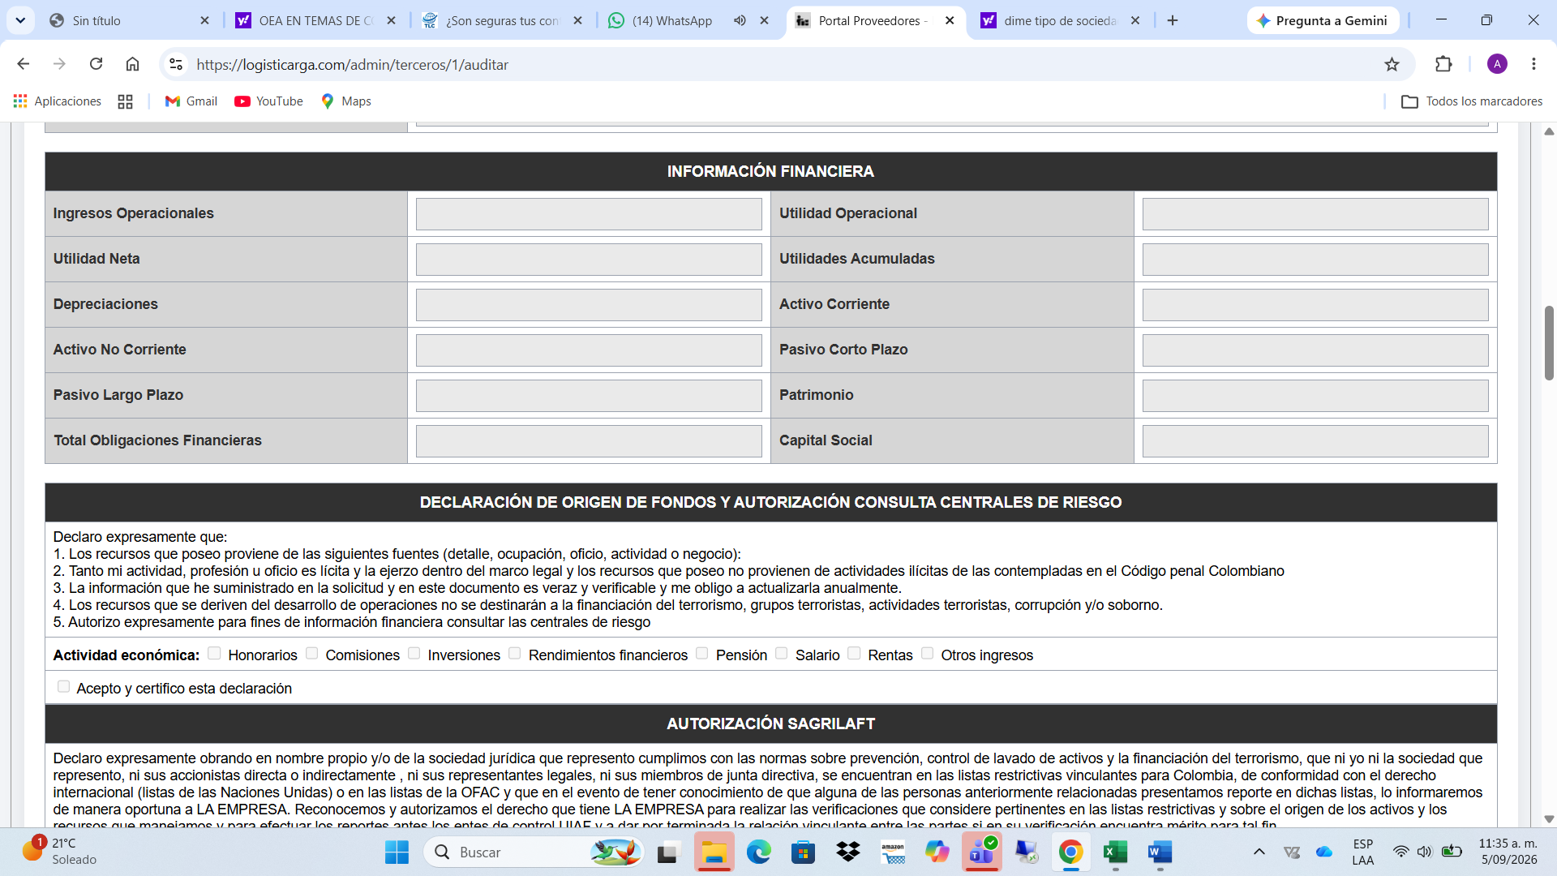
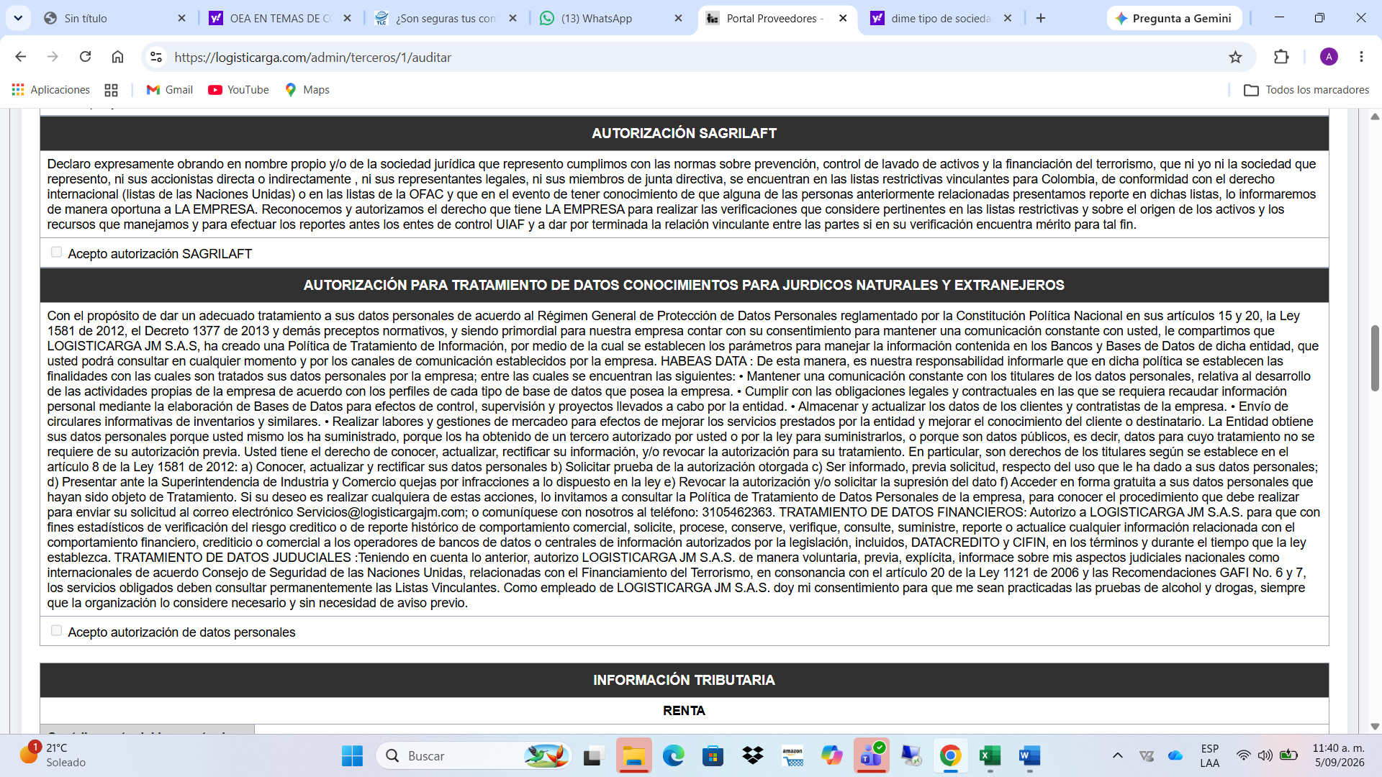
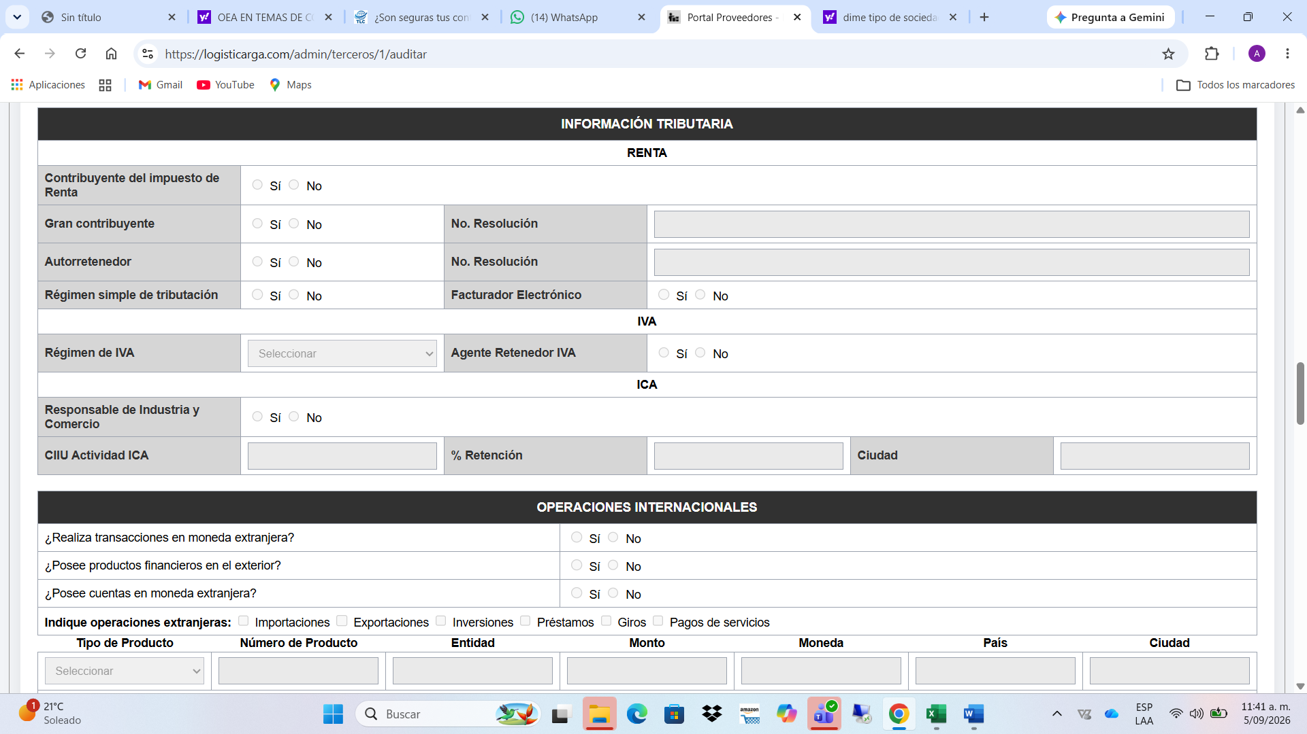
Pasar debajo de representante legal principal y suplente
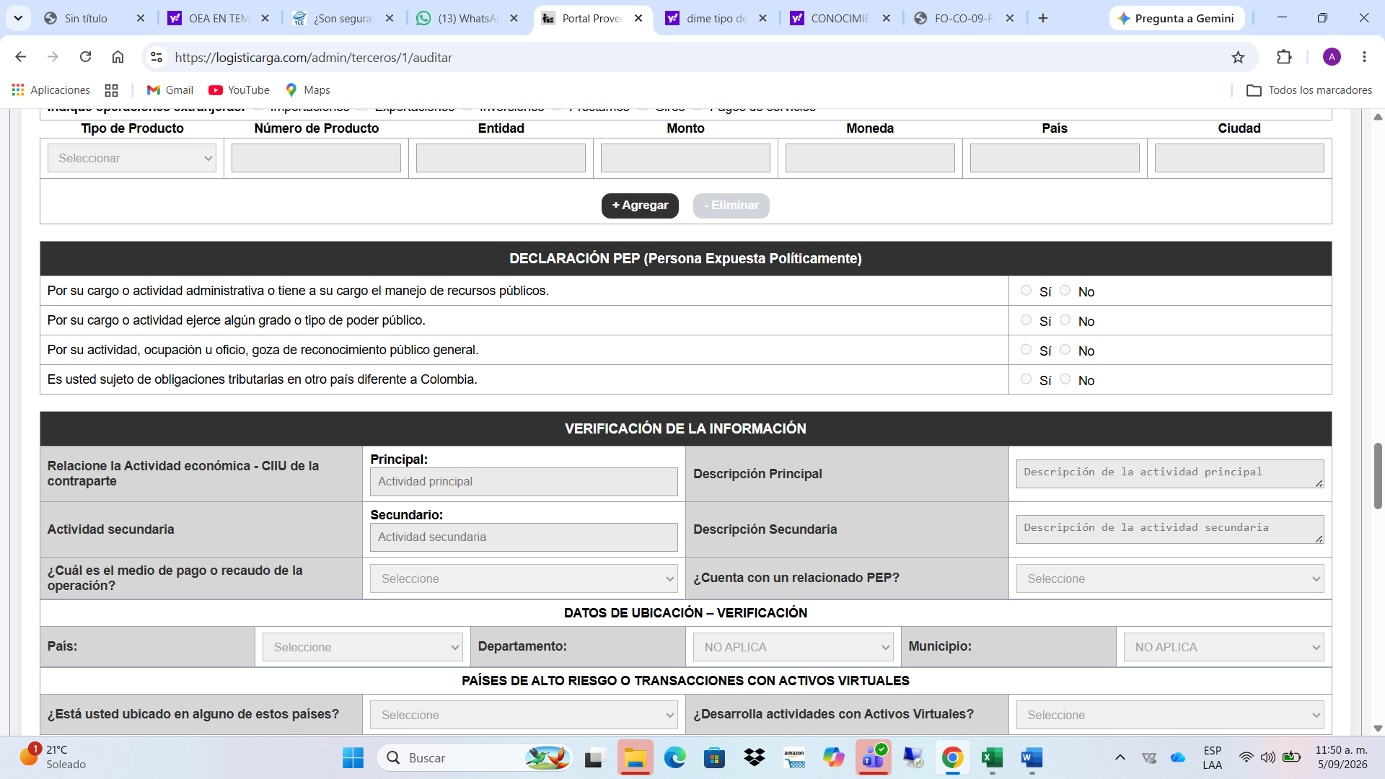
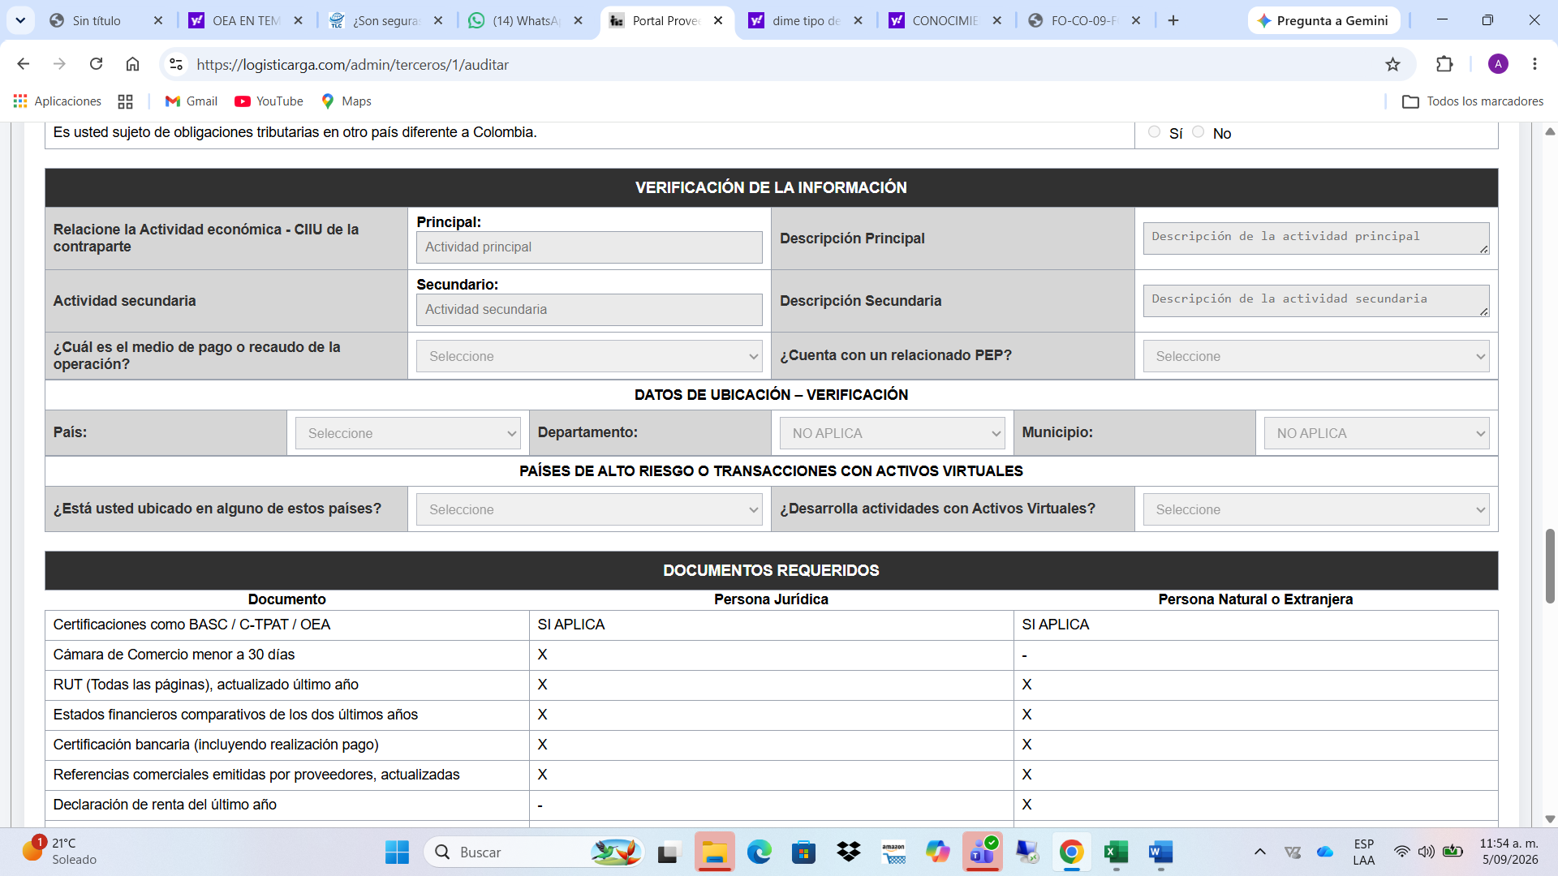
Eliminar este item Datos ubicación-verificación
Cambiar titulo Información complementaria
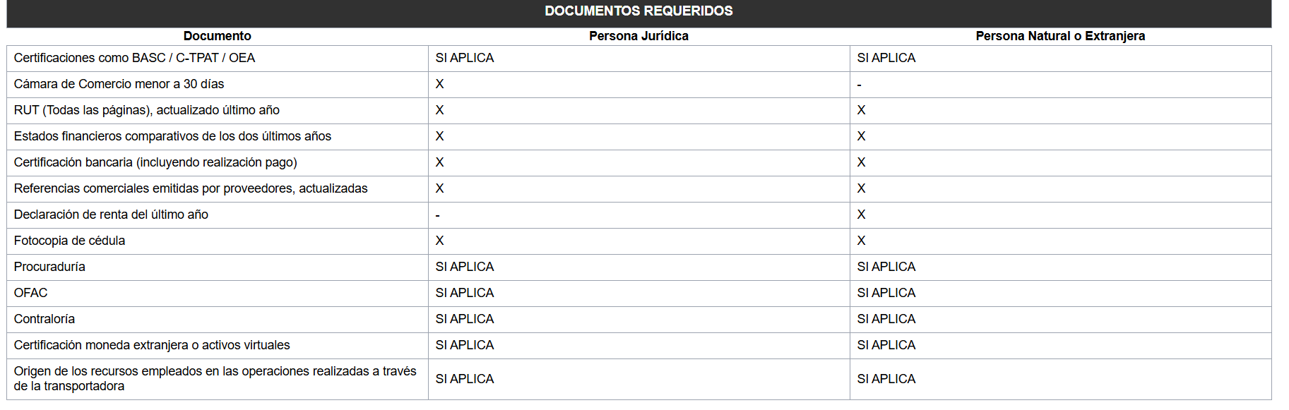
ELIMINAR REQUISITOS ADICIONALES
Completar: copia cedula del representante legal
ELIMINAR ITEMS DESDE PROCURADURIA
INCLUIR ESTA CERTIFICACIÓN
ISO 28000
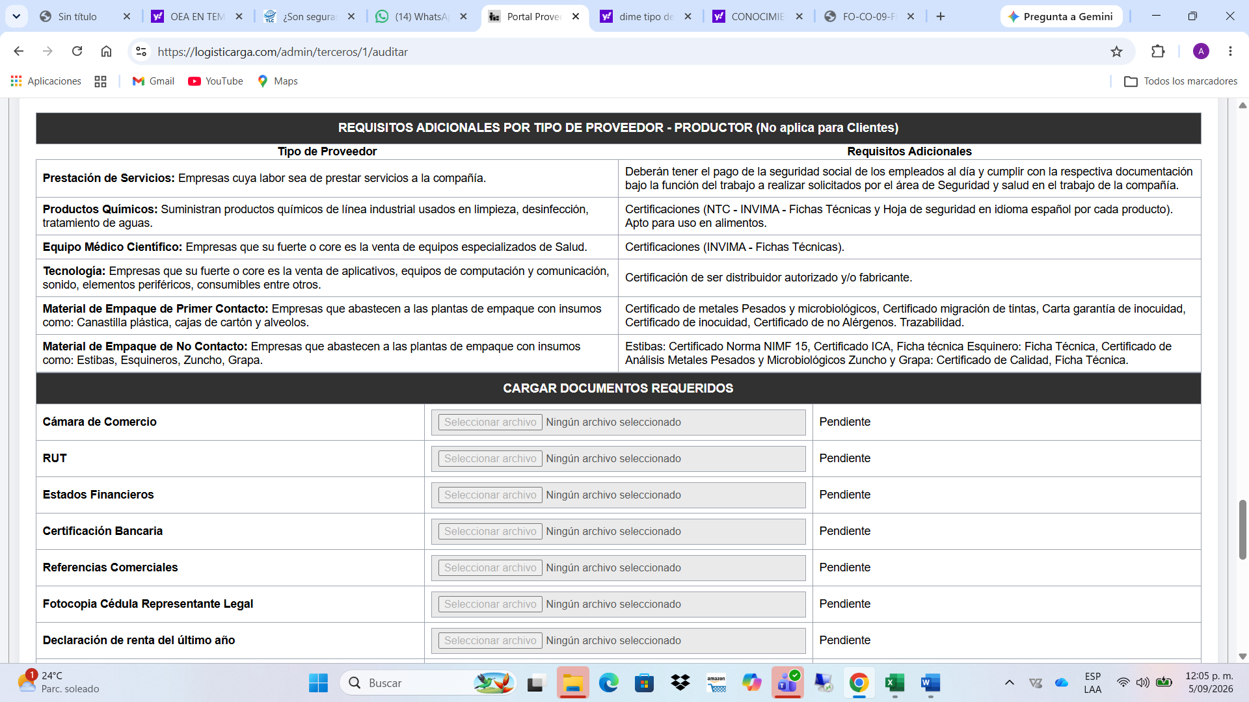
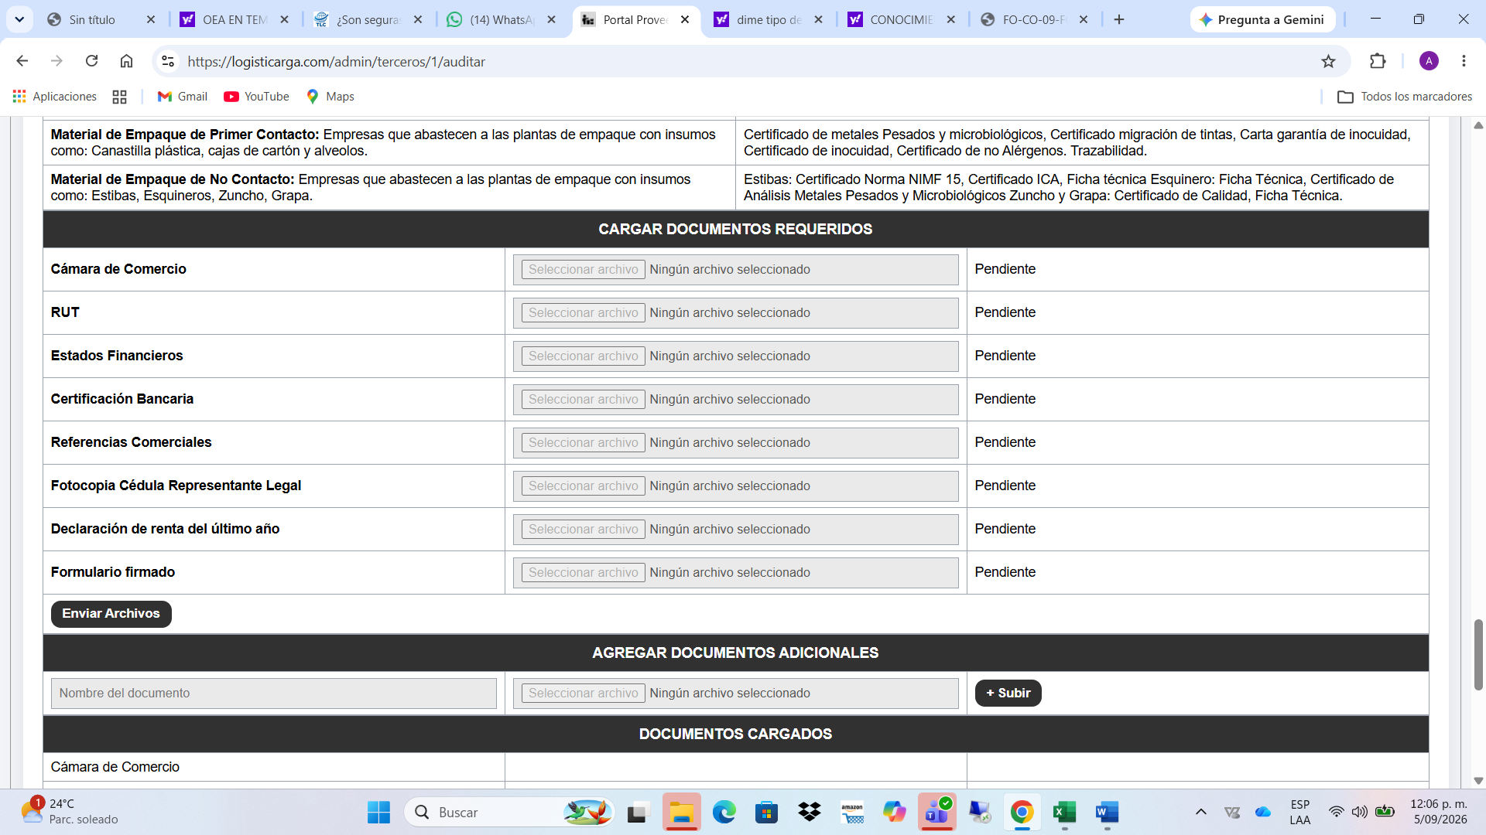
Incluir item para adjuntar certificado de seguridad
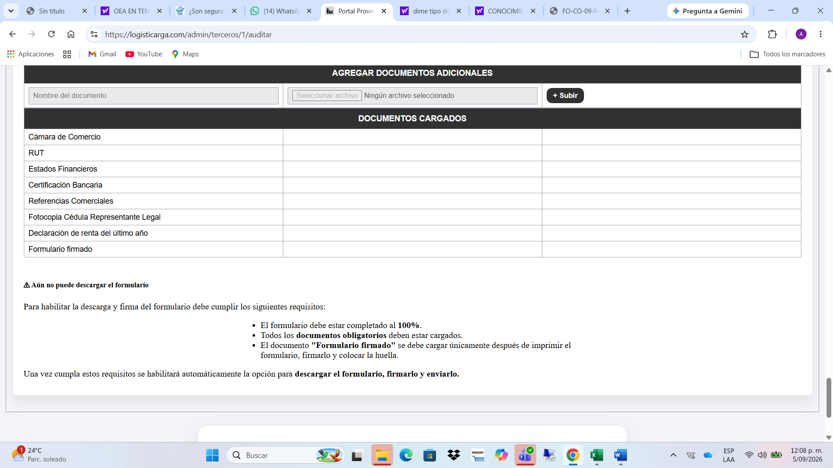
Eliminar estos comentarios
Incluir item para adjuntar certificado de seguridad y eliminar formulario firmado
Incluir espacio para firma del representante legal y cc

